МИНИСТЕРСТВО НАУКИ И ВЫСШЕГО ОБРАЗОВАНИЯ РОССИЙСКОЙ ФЕДЕРАЦИИ
ПЕНЗЕНСКИЙ ГОСУДАРСТВЕННЫЙ УНИВЕРСИТЕТ
ИНСТИТУТ НЕПРЕРЫВНОГО ОБРАЗОВАНИЯ
Многопрофильный колледж

Дисциплина: Информационные средства разработки программного обеспечения

ПОЯСНИТЕЛЬНАЯ ЗАПИСКА
к проекту «Telegram-бот для скачивания медиа (Media Downloader)»
»

Выполнил(а):
студент(ка) группы 24кис2
Хабибуллин Ильдар Рифатович

Проверил:
преподаватель СПО Евдокимова А.А.

Пенза, 2026
СОДЕРЖАНИЕ
1. ВВЕДЕНИЕ 4
2. ОБЩЕЕ ОПИСАНИЕ АЛГОРИТМА 5
3. СХЕМА АЛГОРИТМА (БЛОК-СХЕМА) 7
4. ОПИСАНИЕ СТРУКТУРЫ ДАННЫХ 8
4.1. Конфигурационные данные (Настройки парсера): 8
- BOT_TOKEN: строковый тип (str) – уникальный секретный ключ авторизации, полученный через @BotFather. 8
- ydl_opts: словарь (dict) – структура данных типа «ключ-значение», содержащая параметры работы загрузчика (путь сохранения, шаблон имени файла, выбор лучшего формата видео и аудио). 8
4.2. Переменные состояния и обработки запроса: 8
- chat_id: целое число (int) – уникальный идентификатор диалога с пользователем в Telegram для адресной отправки ответов. 8
- url: строковый тип (str) – очищенный текст сообщения пользователя, содержащий ссылку на видео. 8
- file_name: строковый тип (str) – путь к скачанному локальному файлу (например, downloads/video_12345.mp4). 8
4.3. Входные данные: 8
- Текстовая строка (str), отправленная пользователем в чат (команда /start или гиперссылка на видеоролик). 8
4.4. Выходные данные: 8
- Бинарный поток медиафайла формата .mp4, передаваемый серверам Telegram, либо строковые системные уведомления об этапах работы и ошибках. 8
5. ОБОСНОВАНИЕ ПРИНЯТЫХ РЕШЕНИЙ 9
5.1. Выбор языка программирования: 9
Для реализации программы выбран язык Python. Этот выбор обусловлен: 9
- наличием готовых, стабильных и хорошо документированных библиотек для работы с Telegram Bot API; 9
- наличием мощного консольного и программного инструмента yt-dlp, написанного на Python, который поддерживает регулярные обновления алгоритмов обхода защиты видеохостингов; 9
- лаконичностью синтаксиса, позволяющей реализовать сложную сетевую логику в небольшом объеме кода. 9
5.2. Выбор режима получения обновлений (Long Polling): 9
Вместо технологии Webhook выбран механизм Long Polling (длинные опросы).Это решение позволяет запускать и тестировать бота на любом локальном компьютере без необходимости аренды выделенного сервера, покупки доменного имени и настройки SSL-сертификатов.. 9
5.3. Использование временного локального кэширования с автоудалением: 9
Поскольку Telegram API требует передачи файла в виде готового медиаконтейнера для корректного отображения встроенного плеера, выбран алгоритм временного сохранения файла на диск с немедленным удалением в блоке finally после отправки. Это исключает утечку дискового пространства при длительной работе программы. 9
6. СВЕДЕНИЯ О ПРОГРАММЕ 10
7. ОЖИДАЕМЫЕ ТЕХНИКО-ЭКОНОМИЧЕСКИЕ ПОКАЗАТЕЛИ 11
7.1 Функциональный результат: 12
Работающий Telegram-бот, который корректно выполняет все функции, описанные в Техническом задании: 12
- принимает ссылки от пользователей в мессенджере; 12
- скачивает и конвертирует видеоконтент с YouTube, TikTok и Instagram; 12
- отправляет готовый видеофайл в чат; 12
- корректно обрабатывает ошибочный ввод и очищает временные файлы. 12
7.2 Документационный результат: 12
Комплект программной документации, оформленный в соответствии с требованиями ЕСПД: 12
- Техническое задание (ГОСТ 19.201-78); 12
- Пояснительная записка (ГОСТ 19.404-79); 12
- Руководство пользователя (ГОСТ 19.505-79). 12
7.3 Образовательный результат: 12
Освоение навыков разработки чат-ботов, работы с сетевыми API, парсинга медиапотоков на языке Python, работы с системами контроля версий (Git) и оформления технической документации по ГОСТ. 12
Таблица 1 – Оценка затрат. 12
8. ИСТОЧНИКИ, ИСПОЛЬЗОВАННЫЕ ПРИ РАЗРАБОТКЕ 13

1. ВВЕДЕНИЕ
Данная пояснительная записка содержит описание алгоритма и структуры данных «Telegram-бот для скачивания медиа (YouTube/TikTok Downloader)». Программа разрабатывается в рамках дисциплины «Информационные средства разработки программного обеспечения» и предназначена для автоматизации загрузки видеоконтента из популярных видеохостингов в мессенджер Telegram.
В процессе создания проекта были получены и закреплены практические навыки работы с сетевыми запросами и внешними API (Telegram Bot API), использования сторонних библиотек для парсинга и загрузки потокового медиа (yt-dlp), управления локальной файловой системой средствами языка Python, обработки исключений при сетевых сбоях, а также оформления программной документации по стандартам ЕСПД.
Актуальность проекта заключается в высокой востребованности инструментов для быстрого сохранения коротких видеороликов (Shorts, Reels, TikTok) на мобильные устройства без водяных знаков и необходимости использования сторонних рекламных веб-сайтов.

2. ОБЩЕЕ ОПИСАНИЕ АЛГОРИТМА
Алгоритм работы программы состоит из следующих шагов:
1. Инициализация:
- Загрузка токена авторизации и инициализация экземпляра бота.
- Настройка параметров загрузки (словарь настроек для библиотеки yt-dlp: формат MP4, ограничение размера файла, путь сохранения).
- Переход программы в бесконечный цикл ожидания входящих сообщений (режим Long Polling).
2. Прием и обработка входящего сообщения:
- Бот получает текстовое сообщение от пользователя.
- Если получена команда /start, бот отправляет пользователю приветственное сообщение с краткой инструкцией.
- Если получен иной текст, выполняется проверка на соответствие формату URL-ссылки (наличие протоколов http:// или https:// и доменов поддерживаемых платформ).
3. Скачивание и обработка медиафайла:
- При некорректной ссылке бот отправляет сообщение об ошибке и возвращается в режим ожидания.
- При корректной ссылке бот отправляет сервисное сообщение «Скачиваю видео, подожди немного...».
- Вызывается модуль yt-dlp, который извлекает прямую ссылку на видеопоток, скачивает файл на диск и с помощью утилиты FFmpeg объединяет видео и аудио дорожки в единый контейнер MP4
4. Отправка результата и очистка памяти:
- Бот проверяет размер скачанного файла (не более 50 МБ — лимит Telegram Bot API).
- С помощью метода send_video готовый видеофайл отправляется в чат пользователю.
- После успешной отправки (или в случае ошибки) временный файл автоматически удаляется с жесткого диска с помощью модуля os, чтобы предотвратить переполнение памяти.

3. СХЕМА АЛГОРИТМА (БЛОК-СХЕМА)
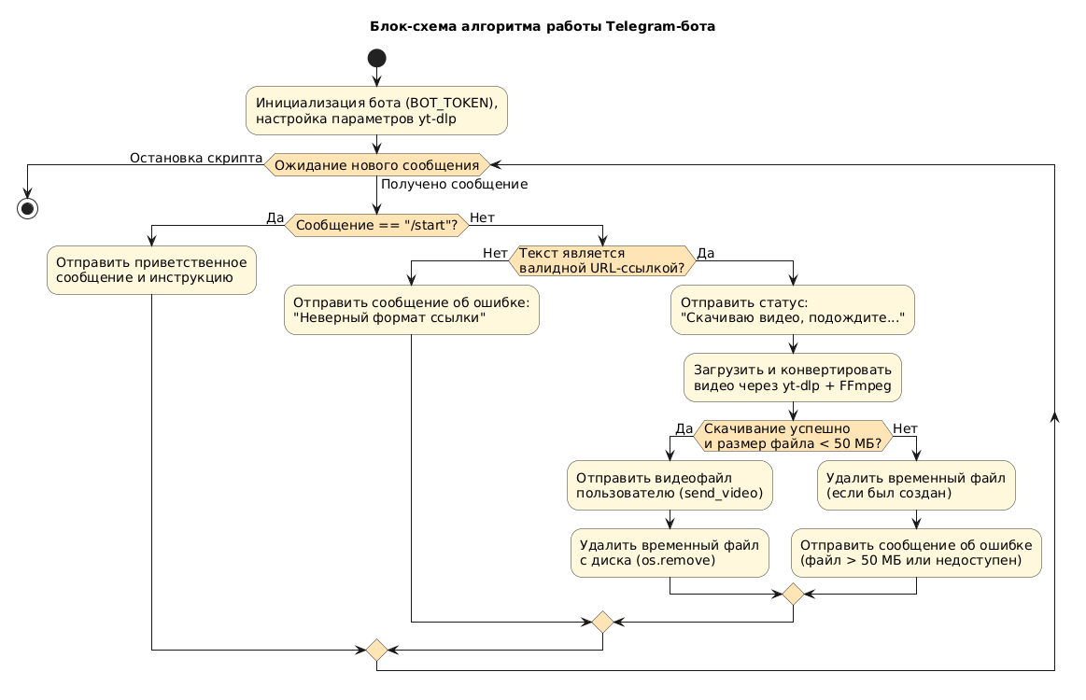
Рисунок 1 – Блок-схема алгоритма работы Telegram-бота.

4. ОПИСАНИЕ СТРУКТУРЫ ДАННЫХ

4.1. Конфигурационные данные (Настройки парсера):

- BOT_TOKEN: строковый тип (str) – уникальный секретный ключ авторизации, полученный через @BotFather.

- ydl_opts: словарь (dict) – структура данных типа «ключ-значение», содержащая параметры работы загрузчика (путь сохранения, шаблон имени файла, выбор лучшего формата видео и аудио).

4.2. Переменные состояния и обработки запроса:

- chat_id: целое число (int) – уникальный идентификатор диалога с пользователем в Telegram для адресной отправки ответов.

- url: строковый тип (str) – очищенный текст сообщения пользователя, содержащий ссылку на видео.

- file_name: строковый тип (str) – путь к скачанному локальному файлу (например, downloads/video_12345.mp4).

4.3. Входные данные:

- Текстовая строка (str), отправленная пользователем в чат (команда /start или гиперссылка на видеоролик).

4.4. Выходные данные:

- Бинарный поток медиафайла формата .mp4, передаваемый серверам Telegram, либо строковые системные уведомления об этапах работы и ошибках.

5. ОБОСНОВАНИЕ ПРИНЯТЫХ РЕШЕНИЙ

5.1. Выбор языка программирования:

Для реализации программы выбран язык Python. Этот выбор обусловлен:

- наличием готовых, стабильных и хорошо документированных библиотек для работы с Telegram Bot API;

- наличием мощного консольного и программного инструмента yt-dlp, написанного на Python, который поддерживает регулярные обновления алгоритмов обхода защиты видеохостингов;

- лаконичностью синтаксиса, позволяющей реализовать сложную сетевую логику в небольшом объеме кода.

5.2. Выбор режима получения обновлений (Long Polling):

Вместо технологии Webhook выбран механизм Long Polling (длинные опросы).Это решение позволяет запускать и тестировать бота на любом локальном компьютере без необходимости аренды выделенного сервера, покупки доменного имени и настройки SSL-сертификатов..

5.3. Использование временного локального кэширования с автоудалением:

Поскольку Telegram API требует передачи файла в виде готового медиаконтейнера для корректного отображения встроенного плеера, выбран алгоритм временного сохранения файла на диск с немедленным удалением в блоке finally после отправки. Это исключает утечку дискового пространства при длительной работе программы.

6. СВЕДЕНИЯ О ПРОГРАММЕ
Язык программирования: Python 3.9+
Среда разработки: Visual Studio Code / PyCharm Тип программы:
серверное консольное приложение (фоновый скрипт чат-бота)
Объём исходного кода: ~80–120 строк (без учёта комментариев)
Используемые библиотеки: pyTelegramBotAPI (telebot), yt-dlp, стандартные модули Python (os, re)
Формат входных данных: текстовая строка (URL-ссылка на медиаконтент)
Формат выходных данных: видеофайл формата MP4 или текстовое сообщение в чате Telegram

7. ОЖИДАЕМЫЕ ТЕХНИКО-ЭКОНОМИЧЕСКИЕ ПОКАЗАТЕЛИ
Разработка программы «Telegram-бот для скачивания медиа (YouTube/TikTok Downloader)» ведётся в учебных целях в рамках дисциплины «Информационные средства разработки программного обеспечения». Коммерческая прибыль от реализации проекта не предусмотрена. Ожидаемые результаты разработки представлены ниже.

7.1 Функциональный результат:

Работающий Telegram-бот, который корректно выполняет все функции, описанные в Техническом задании:

- принимает ссылки от пользователей в мессенджере;

- скачивает и конвертирует видеоконтент с YouTube, TikTok и Instagram;

- отправляет готовый видеофайл в чат;

- корректно обрабатывает ошибочный ввод и очищает временные файлы.

7.2 Документационный результат:

Комплект программной документации, оформленный в соответствии с требованиями ЕСПД:

- Техническое задание (ГОСТ 19.201-78);

- Пояснительная записка (ГОСТ 19.404-79);

- Руководство пользователя (ГОСТ 19.505-79).

7.3 Образовательный результат:

Освоение навыков разработки чат-ботов, работы с сетевыми API, парсинга медиапотоков на языке Python, работы с системами контроля версий (Git) и оформления технической документации по ГОСТ.

Таблица 1 – Оценка затрат.
Статья затрат | Значение
Материальные затраты | 0 руб. (используется бесплатное ПО с открытым исходным кодом)
Затраты на оплату труда | 0 руб. (учебный проект)
Временные затраты | ~26 академических часов
Экономический эффект | Образовательный (нематериальный)

8. ИСТОЧНИКИ, ИСПОЛЬЗОВАННЫЕ ПРИ РАЗРАБОТКЕ
При выполнении проекта были использованы следующие источники:
Нормативные документы:
- ГОСТ 19.101-77. ЕСПД. Виды программ и программных документов.
- ГОСТ 19.201-78. ЕСПД. Техническое задание. Требования к содержанию и оформлению.
- ГОСТ 19.404-79. ЕСПД. Пояснительная записка. Требования к содержанию и оформлению.
- ГОСТ 19.505-79. ЕСПД. Руководство оператора. Требования к содержанию и оформлению.
- ГОСТ 19.106-78. ЕСПД. Общие требования к программным документам.
Учебная и техническая литература:
6. Лутц М. Изучаем Python. — 6-е изд. — М.: Вильямс, 2023. — 896 с.
7. Дейтел П., Дейтел Х. Python: к вершинам мастерства. — М.: ДМК Пресс, 2021. — 720 с.
8. Саммерфилд М. Программирование на Python 3. Подробное руководство. — М.: Символ-Плюс, 2020. — 608 с.
Электронные ресурсы:
9. Официальная документация Python 3. — URL: https://python.org (дата обращения: 01.09.2026).
10.Официальная документация Telegram Bot API. — URL: https://telegram.org (дата обращения: 01.09.2026).
11. Репозиторий и документация библиотеки yt-dlp. — URL: https://github.com (дата обращения: 01.09.2026). 12. Справочник по ГОСТ ЕСПД. — URL: https://swrit.ru (дата обращения: 01.09.2026).

